ОТДЕЛ ОБРАЗОВАНИЯ АДМИНИСТРАЦИИ ЧЕРНОЯРСКОГО РАЙОНА
ПРОГРАММА «ИНТЕЛЛЕКТ»

ИССЛЕДОВАТЕЛЬСКАЯ РАБОТА
ПО ЛИТЕРАТУРЕ

«Классическая литература и её влияние на духовное здоровье современного человека»
(По роману Ф.М. Достоевского «Преступление и наказание»)

Выполнила: Жорова Наталья,
ученица 8 класса
МБОУ «СОШ с.Ушаковка»
Проверила: Тютюнова С.А.
(учитель русского языка и литературы)

ЧЕРНЫЙ ЯР - 2019
ОГЛАВЛЕНИЕ

ВВЕДЕНИЕ 3
1. Связь духовного и физического здоровья……….………………………… 6
2. Эволюция изображения психологического состояния в произведении Ф.М. Достоевского «Преступление и наказание» 8
3. Формы изображения психологического состояния 10
ЗАКЛЮЧЕНИЕ 13
БИБЛИОГРАФИЯ 14
ПРИЛОЖЕНИЕ 15

ВВЕДЕНИЕ

Одной из серьезных проблем современного общества является проблема духовного здоровья человека. Внимание, уделяемое этой проблеме, тем не менее, отнюдь не гарантирует ее успешного решения, поскольку мало признавать, что общество в целом и индивиды, его составляющие, нуждаются в духовном оздоровлении. Необходимо, по меньшей мере, разработать комплекс мер, способствующих этому процессу. Но прежде, чем это произойдет, следует сформулировать суть проблемы и выявить факторы, влияющие на ее решение. Только после этого можно будет наметить пути, ведущие к успеху. Однако трудности начинаются уже на этапе формулирования.
Интересно отметить, что необходимость заботы о духовном здоровье человека и общества не вызывает сомнений даже у идейных антиподов. Возможно, корень проблемы именно здесь: все «доктора» ставят собственные, иногда взаимоисключающие «диагнозы».
Всемирная организация здравоохранения характеризует психическое здоровье, как состояние благополучия, при котором человек может реализовать свой собственный потенциал, справляться с обычными жизненными стрессами, продуктивно и плодотворно работать, а также вносить вклад в жизнь своего сообщества. В этом позитивном смысле психическое здоровье является основой благополучия и эффективного функционирования для человека и для сообщества. Это основное понятие психического здоровья соответствует его широким и разнообразным интерпретациям в разных культурах.
Вся наша классическая литература пронизана духовностью. Именно классическая литература духовно исцеляет организм. Духовность породила ее главные ценности - «это полнота отношения к Истине, Добру и Красоте». Русская литература «стала русской Библией. Она дает с одной стороны пережить множество других жизней, попробовать себя в разных обстоятельствах, испытать неиспытанные еще состояния любви и ненависти, милосердия и искушения, победы и поражения и тем самым получить жизненный опыт. Классическая литература «воспитывает терпимость не только потому, что, как и религия, наполнена нравственными истинами.
Не прямая проповедь этики или религиозный запрет сегодня способны остановить агрессию, а восхищение красотой мира и возможным совершенством человека, отзывчивостью души, способной чужое горе или чужую радость ощутить как собственное, личное потрясение». Она не только показывает жизнь, какая она есть, но и пробуждает «в человеке устремленность к жизни, какой она должна быть». Именно литература может помочь человеку определить свои жизненные позиции, свои представления о нравственном и безнравственном, предупредить читателя о последствиях выбора того или иного способа жизни, тех или иных ценностных установок, поступков и их мотивов. Этим обладают произведения Достоевского.
В произведении «Преступление и наказание» автор затрагивает темы, не перестающие волновать современное общество. Но одной из главных тем романа является тема падения человека и его духовного возрождения. Его герои проходят сложный путь. В его произведениях встречается много персонажей, наделенных поистине трепетным и чутким сердцем, людей, добрых по природе, но по тем или иным причинам оказавшихся на нравственном дне, потерявших уважение к себе как личности или опустивших свою душу в моральном плане. Некоторые из этих героев так никогда и не поднимаются на прежний уровень, а становятся настоящими негодяями. Другим же героям предстоит пройти трудный и тяжелый путь воскрешения своей души, возвращения ей человеческого облика. К одним из таких персонажей относится и Родион Раскольников, главный герой романа “Преступление и наказание”. Уже с первых страниц романа становится понятно, что Раскольников погружен в болезненное состояние, порабощен идеей, допускающей “кровь по совести”. После совершения преступления, героя начинает терзать совесть. Муки совести, леденящий душу страх, который преследует Раскольникова на каждом шагу, осознание бессмысленности совершенного преступления, сознание несостоятельности своей теории. И об этом свидетельствует внутренние монологи героя.
Родион понимает несостоятельность своей теории «сверхчеловека», она не выдержала проверки жизнью. Герой терпит крах, как всякий человек, связавший себя ложной идеей, которая ведет к разрушению здоровья. Наказание - одна из составляющих сложной цепи, которая ведет к разрушению здоровья как физического, так и духовного. Наказание его заключается в самом преступлении, нравственной пытке, нежели каторге или тюрьме. Муки Раскольникова изображены с такой глубиной, что читатель вместе с ним может переживать те чувства, которые испытывает герой, делает выводы о том, как один шаг, противоречащий закону Божьему, может перевернуть жизнь и привести к болезни души.
Цель исследования: понять, как художественная литература влияет на духовное здоровье современного человека
Задачи:
- выяснить связь между духовным и физическим здоровьем
- рассмотреть влияние произведения Ф.М. Достоевского «Преступление и наказание» на духовное здоровье
- обобщить результаты исследования
Объект исследования: произведение Ф.М. Достоевского «Преступление и наказание»
Материалы исследования: статьи журналов и газет, интернет-ресурсы.

1. Связь духовного и физического здоровья

В современном обществе остро стоит вопрос здоровья нации и проблемы, связанные со здоровым образом жизни. Любые болезни человека - это следствие нарушения внутренней гармонии, внутреннего духовного баланса, его компромиссов со своей совестью. Еще Гиппократ подчеркивал факт огромного влияния психических и духовных факторов на физическое здоровье человека. Вот и получается, что духовное, физическое здоровье - это нераздельные составляющие здоровья и они должны находиться в гармонии и единстве.
Духовное здоровье человека – это его внутреннее состояние, определяющееся чистотой мыслей, совести, взаимоотношениями с окружающим миром и самим собой. Оно проявляется чаще всего в поступках человека, ведь именно мысли предшествуют поступкам и образу действия. Духовно здоровый человек находится в гармонии с окружающими людьми, природой, своей совестью. Этому помогает чтение литературы. Ведь литература воспитывает чувство прекрасного, обогащает духовный мир человека. Предметом изображения литературы чаще всего являются люди конкретной исторической эпохи, их мысли, чувства, взаимоотношения друг с другом, их жизненные идеалы, — словом, внутренний и духовный мир человека. Литература доставляет много радости, она просветляет умственный взор, обогащает духовный мир читателя, вольно или невольно оказывает положительное влияние на характер. Воспитание художественной литературой не тяжкий труд, а увлекательный, доставляющий глубокое удовлетворение. Художественная литература является своеобразной летописью человеческого общества, могучим орудием человеческой культуры, великим средством воспитания молодого поколения.

Как улучшить духовное здоровье. Повысить свою духовность можно несколькими способами. Основные из них изложены практически во всех религиях мира:
1. Покаяние – признание собственных ошибок, изменение неправильного образа действий. Это не просто сожаление о плохих поступках, а их осмысление и отказ повторять неправильные действия снова.
2. Проявление любви – основа всего. Каждая религия учит любить Создателя, себя самого и ближних.
3. Следование тонким законам Вселенной. Если мы движемся по жизненному пути, действуя в согласии с законами и принципами, данными нам Богом, то наша жизнь преображается. Действуя наперекор тонким духовным законам, мы страдаем.
4. Молитва, медитация, размышление – путь к духовному исцелению.
5.Изучение божественных законов, принципов бытия, чтение соответствующей литературы, посещение различных семинаров – всё это помогает укрепить взаимоотношения с Создателем, а значит, ведёт к духовному исцелению.
6. Прощение – если мы затаиваем обиды на ближних или самих себя, эта негативная энергия разъедает изнутри, мешает двигаться вперёд, достигать успеха и лишает радости. Прощение – неотъемлемая часть духовного здоровья.
Что ведёт к разрушению духовного и физического здоровья? Учёными уже доказана взаимосвязь возникновения физических недугов с духовным состоянием человека. Например, известно, что некоторые заболевания появляются тогда, когда мы недовольны собой, носим в сердце груз обиды на кого-то, завидуем. По поводу зависти упоминалось и в Библии, где сказано, что зависть – это гниль для костей. Это чувство присуще только людям с низкой духовностью, оно вначале оказывает влияние на качества личности, притупляя любовь к ближним, способность радоваться чужим успехам.
Любые отрицательные эмоции и личностные качества приводят к разрушению физического здоровья. Вот почему важно всячески контролировать свои мысли и поступки, очищая их от зла.
В чем заключается здоровье человека? Быть здоровым – это пребывать в гармонии с самим собой и ментальными законами Вселенной. Это понятие не только подразумевает заботу о физической форме. По определению ВОЗ быть здоровым – не значит не иметь каких-то заболеваний. Это целостное понятие, включающее в себя состояние духовного развития человека, его психического состояния, а также физической формы. Входит в это определение и нравственная составляющая, ведь следование высоким нравственным нормам или принципам защищает людей от различных заболеваний.
Итак, подведём итоги, дав чёткое определение тому, в чём же заключается здоровье? Это означает:
1. Вести здоровый образ жизни – заниматься спортом, правильно питаться, отказаться от вредных привычек, содержать тело в чистоте.
2. Действовать по совести.
3. Проявлять любовь к окружающему миру и ближним.
4. В своих поступках руководствоваться принципами и ментальными законами Вселенной.
5. Избавиться от негативных чувств, разъедающих тело, - зависти, злобы, гнева, ненависти и обид.
6. Развить хорошие нравственные привычки.
Придерживаясь этих правил на протяжении всей жизни, вы можете рассчитывать на крепкое здоровье, причём в полном понимании этого слова.

2. Эволюция изображения психологического состояния в произведении Ф.М. Достоевского «Преступление и наказание»

Ф. М. Достоевский был настоящим писателем‑гуманистом. Боль за человека и человечество, сострадание к попранному человеческому достоинству, желание помочь людям постоянно присутствуют на страницах его романа. Герои романов Достоевского – это люди, желающие найти выход из жизненного тупика, в котором оказались по разным причинам. Они вынуждены жить в жестоком мире, который порабощает их умы и сердца, заставляет действовать и поступать так, как людям не хотелось бы, или как бы они не поступили, находясь в других условиях. Очень часто героям Достоевского приходится идти на компромисс со своей совестью, своими желаниями, переступать через себя и свою честь. Многие из них вынуждены совершать ужасные поступки или страшные преступления. Но Достоевский показывает, что в людях присутствует добро, в них еще не умерли человеческие качества, и даже самый униженный и забитый человек может поступать так, как подсказывает ему совесть.
Со времени создания М. Ю. Лермонтовым романа “Герой нашего времени” в произведениях русских авторов четко прослеживается „эволюция изображения психологического состояния героев. Главной особенностью творчества Достоевского являемся новаторство в исследовании внутреннего мира человека. Психологическое состояние героя становится всеобщей стихией романа, и во всех произведениях Достоевского внутренний мир персонажа показан в периоды максимального напряжения, когда состояние и чувства экстремально обострены. Именно эта ситуация позволяет автору проникнуть в глубинные пласты человеческой психики и обнажить внутреннюю суть и сложность противоречивой натуры человека. У Достоевского в структуре всех произведений нет ни одного литературного приема, фразы или детали, которые не служили бы прямому или косвенному воспроизведению эмоционального состояния героев. Автор изображает внутренний мир человека как противоречивое единство добрых и злых начал в его душе. Достоевский показывает не столько эволюцию душевных качеств героя, сколько его колебания от одной крайности к другой.
Главный герой романа “Преступление и наказание” именно в таком состоянии, он мечется от отрицания своей мечты до твердого намерения ее осуществить. Достоевский не просто показывает существующую борьбу в душе героя, но и заостряет внимание на состоянии перехода человека от одной крайности к другой. И в этом мучительном переходе, в страданиях для его героев есть своеобразное наслаждение. Достоевский отображает психологические парадоксы в состоянии души героев ( “Так мучил он себя, поддразнивал этими вопросами с каким-то наслаждением. Прежнее мучительно-страшное своеобразное ощущение начинало ярче и живее припоминаться и все приятнее и приятнее становилось”).
Достоевский одним из первых прозаиков показал неисчерпаемость и непознаваемость до конца глубин человеческой души. Иногда автор рисует психологическое состояние героя не как достоверное, реальное, а как возможное и приблизительное. Это придает описанию зыбкость. Достоевский показывает этим, что внутреннее состояние героя значительно сложнее, чем можно это передать точными словами, что все оттенки чувств можно изобразить лишь с некой долей приближения, что существуют такие пласты в душе человека, которые не поддаются описанию.

3.Формы изображения психологического состояния

Психологический анализ, как правило, сопровождается описанием атмосферы, которая сопровождается специально подобранными деталями, обозначающими чувства, ощущения. Выбор времени года в романе Достоевским тоже не случаен, он создает определенную ситуацию. Лето, жара и духота убивают Раскольникова — Достоевский показывает ту часть Петербурга, жители которой не имеют возможности и средств куда-либо выехать, поэтому летом там так много народу, что воздуха не хватает. Порфирий Петрович, следователь, говорит Раскольникову: “Вам давно уже воздух переменить пора”. Этот душный город наталкивает Раскольникова на преступление. Достоевский использует описание деталей внешнего, предметного мира, которые по его замыслу влияют на душу героя. Это и каморка Раскольникова, и Петербург в целом, город, который “высасывает
Жизнь из человека»
В романе очень много описаний солнечных закатов, Раскольников чаще всего выходит на улицу вечером, и описание атмосферы в то время очень символично. Достоевский включает в повествование картину заката для усиления воздействия на читателей, солнце светящее, весеннее, дневное появится только в эпилоге. Там, в залитой светом необозримой степи, Раскольников избавится от своей теории. Восходящее солнце — символ возрождения героя. Очень важна в романе цветопись. Наиболее часто используемые автором цвета: желтый, коричневый, голубой, черный. “Желтый Петербург”, — говорит о городе, в котором происходит основное действие. Желтый — цвет сумасшествия и власти, в него окрашены и дома, и обои в каморке Раскольникова и в квартире старухи-процентщицы, и мебель в квартире Порфирия Петровича. Соня живет по “желтому билету”. Этот цвет создает фон города, становится частью внутреннего мира главного героя. Кроме того, в романе очень важен зеленый цвет, не случайно сон Раскольникова об избитой лошади, символизирующий то, что суть героя - защищать, а не убивать, этот сон Родион Романович видит за городом, в роще, на фоне свежей зелени, где нет удушающей, давящей атмосферы городской жизни. Когда Раскольников идет совершать преступление, его мысли, неподвластные контролю героя, связаны с зеленым цветом. Появляется он и в эпилоге романа. У Сони Мармеладовой - зеленый платок.
Голубой цвет — символ чистоты и устремленности к Богу (голубые глаза у Сони). Зеленый и голубой цвета полностью отражают сущность характера Сони. Вода в романе всегда изображается темной и коричневой и символизирует трагедию. Запахи и звуки влияют на состояние человека и создают определенную атмосферу (запах из подвала, звуки очень резкие).
Достоевский создает ощущение призрачности жизни путем нарушения привычных соотношений между внешним и внутренним. Реальность становится как бы порождением сознания, зыбкой, погруженной в какой-то туман, так как и бредовые видения Раскольникова, и реальные картины изображены в романе одинаково достоверно при помощи одних и тех же приемов. Достоевский часто не акцентирует внимание на том, что описываемое — это игра воспаленного сознания, читатель как бы переносится в состояние кошмара и бреда героя.
Одна из форм изображения психологического состояния — это сны. Переживания в них сохраняются и даже усиливаются, так как в подсознательном состоянии свободнее проявляется тот ужас, который носит герой в душе. Сны служат основой всего произведения.
Диалоги и монологи в романе несут на себе огромную смысловую нагрузку. Достоевский впервые в литературе вводит прием: герои сами рассказывают о своем психологическом состоянии. Речь персонажей чрезвычайно выразительна, и на характер речи указывают авторские ремарки. Передавая разговор, Достоевский заостряет внимание на темпе и ритме монолога. Двойной ход мыслей героев очень часто показан скобками, автор использует паузы, курсив. Портретные характеристики играют большую роль в психологическом восприятии внутреннего мира человека. Для Достоевского важно описание глаз, но присуще оно только образу Сони, Раскольникова, Дуни, Свидригайлова, Разумихина и Порфирия Петровича. Особое внимание автор уделяет взгляду (прекрасные темные глаза Раскольникова, голубые у Сони, “сверкающие, гордые” у Дуни), и в красоте глаз — залог воскрешения героя. Описание губ, улыбки очень важно.
Достоевский вошел в русскую литературу именно как писатель-психолог, который является новатором в изображении характеров и душевных переживаний своих героев.

ЗАКЛЮЧЕНИЕ

Исходя из выше изложенного, можно сказать, что известная пословица «в здоровом теле – здоровый дух» будет справедлива, если мы её прочтём в обратной последовательности: «здоровый дух – здоровое тело». Тесная взаимосвязь духовного и физического является настолько очевидной, что игнорировать её невозможно. Поэтому именно сегодня хочется акцентировать внимание общественности, своих сверстников об этой связи, подчеркивая, что у каждой практической болезни есть свои духовные причины и свои корни. Есть некоторые заболевания, которые нагляднейшим образом свидетельствуют о наличии этой связи. Становится очевидным, что первостепенная роль в сохранении и формировании здоровья все же принадлежит самому человеку, его образу жизни, его ценностям, установкам, степени гармонизации его внутреннего мира и отношений с окружением. Вместе с тем современный человек в большинстве случаев перекладывает ответственность за свое здоровье на врачей. Он фактически равнодушен по отношению к себе, не отвечает за силы и здоровье своего организма, и наряду с этим не старается исследовать и понимать свою душу. В действительности человек занят не заботой о собственном здоровье, а лечением болезней, что и приводит к наблюдающемуся в настоящее время увяданию здоровья на фоне значительных успехов медицины. И укрепление собственного здоровья должно стать потребностью и обязанностью каждого человека. Самым легким способом укрепления своего здоровья является чтение художественной литературы. «Преступление и наказание» Ф.М. Достоевского является одним из тех произведений, которое поможет улучшить духовное и в тоже время физическое здоровье.
Произведения Ф.М. Достоевского входят в золотой фонд мировой литературы, его романы читают во всем мире, до сих пор они не теряют своей актуальности. «Преступление и наказание» — одно из таких вечных произведений, затрагивающих темы веры и неверия, силы и слабости, униженности и величия. Автор мастерски рисует обстановку, погружает читателя в атмосферу романа, помогая лучше понять героев и их поступки, заставляя задуматься. М. Достоевский по праву считается мастером психологического анализа. Внимательный читатель заметит, что психологическому состоянию героев романа уделяется особое внимание. Рисуя внутренние миры персонажей произведения, Достоевский тем самым обнажает противоречивую сущность человеческой личности. Его приемы психологического анализа дали хорошую почву для будущего развития психологизма в русской и зарубежной литературе. Достоевский считал, что человек – есть тайна. В своем романе он пытается продемонстрировать читателю всю контрастность человеческой души, ее крайности и неопределенность ее порывов, тем самым раскрывая самые сокровенные тайны человеческой психологии.

БИБЛИОГРАФИЯ

Научная и справочная литература
- Такахаши, Ю. Секрет долголетия 100-летнего человека. Опыт жителей страны восходящего солнца как сохранить здоровье и ничего не забывать: 100 лет не предел / Ю. Такахаши. - М.: ЭКСМО, 2018. - 352 c.
- Бородюк Т.М., Саенко Ю.И. Современные принципы разработки моделей здорового образа жизни // Врачебное дело - 2007. - № 2.
- Брехман И.И. Валеология - наука о здоровье - М.: Физкультура и спорт, 2007. - 423с.
- Столович Л.Н., Красота. Добро. Истина, М., Республика, 1994 г.
- ПетленкоВ.П., Царегородцев Г.И. Философия медицины - К.: Здоровье, 2006. - 337с.
Интернет-ресурсы

- https://www.rasteniya-lecarstvennie.ru/20040-fizicheskoe-i-duhovnoe-zdorove-cheloveka-v-chem-zaklyuchaetsya-zdorove-cheloveka.html
- https://www.allsoch.ru/sochineniya/2568
- http://www.studbirga.info/psixologicheskij-analiz-v-romane-f-m-dostoevskogo-prestuplenie-i-nakazanie/
- http://dipland.ru/Культура_речи/Духовное_здоровье_человека_74712
- https://www.allsoch.ru/sochineniya/2568

ПРИЛОЖЕНИЕ

Фёдор Михайлович Достоевский
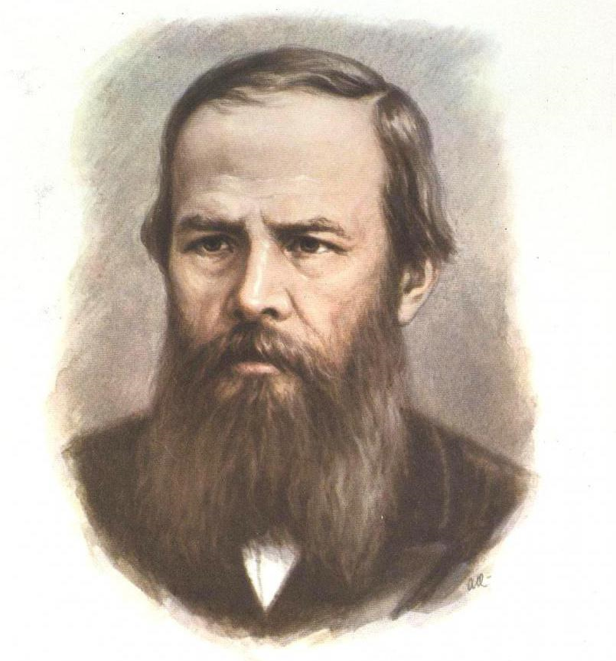
Достоевский «Преступление и наказание», Иллюстрация Д. Шмаринова

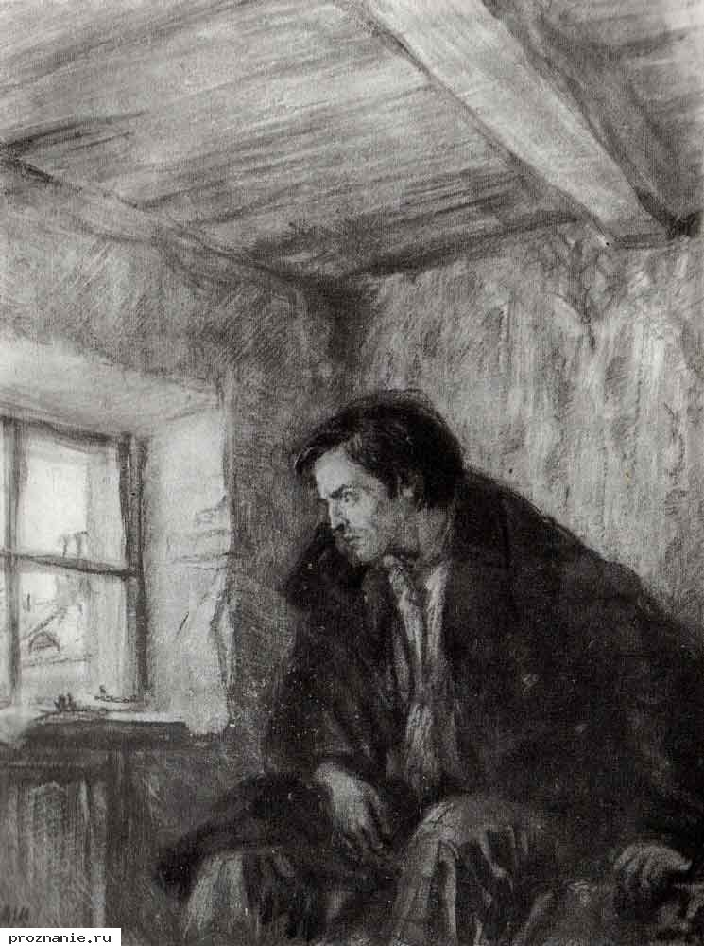
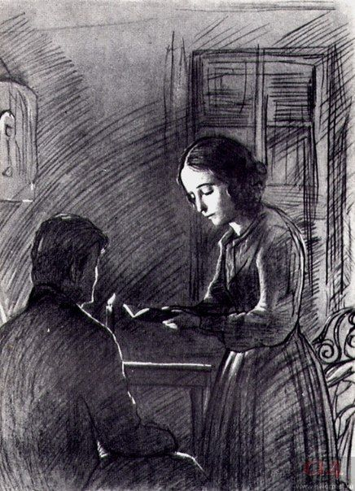
«Преступление и наказание» Соня и Раскольников

Такахаши, Ю. Секрет долголетия 100-летнего человека. Опыт жителей страны восходящего солнца как сохранить здоровье и ничего не забывать: 100 лет не предел / Ю. Такахаши. - М.: ЭКСМО, 2018. - 52 c.
Столович Л.Н., Красота. Добро. Истина, М., Республика, 1994 г.
Источник: https://www.rasteniya-lecarstvennie.ru/20040-fizicheskoe-i-duhovnoe-zdorove-cheloveka-v-chem-zaklyuchaetsya-zdorove-cheloveka.html
Источник: http://dipland.ru/Культура_речи/Духовное_здоровье_человека_74712
Бородюк Т.М., Саенко Ю.И. Современные принципы разработки моделей здорового образа жизни // Врачебное дело - 2007. - № 2.
Брехман И.И. Валеология - наука о здоровье - М.: Физкультура и спорт, 2007. - 43с.
ПетленкоВ.П., Царегородцев Г.И. Философия медицины - К.: Здоровье, 2006. - 33с.
Источник: https://www.allsoch.ru/sochineniya/2568
Источник: http://www.studbirga.info/psixologicheskij-analiz-v-romane-f-m-dostoevskogo-prestuplenie-i-nakazanie/
Источник: https://www.allsoch.ru/sochineniya/2568
Источник: http://www.studbirga.info/psixologicheskij-analiz-v-romane-f-m-dostoevskogo-prestuplenie-i-nakazanie/
https://www.bibliofond.ru/view.aspx?id=522161

